

Governo de Sergipe

## PROTO OLO DE I TE ÇÕES

Protocolo de Int enções que entre si celebram o **E T ADO DE SERGIPE, SECRETARIA DE E TADO DO DESENVOLVIME TO ECONÔMICO E DA** CIÊ **CIA E TEC OLOGIA** - **EDETEC,** a **COMPA HIA DE DE E VOLVIMENTO ECONÔMICO DE**

**SERGIPE** - **CODISE** e a sociedade empresár ia **MARIOTA CALÇADO**

**LT OA.,** na forma aba i xo .

Pelo pre ente in trumento particular e na melhor forma de direito. as partes, de um lado. o **E T ADO DE ERG I PE,** pe soa jurídica de direito público in te rno, in crita no C PJ/ MF sob o nº 13.128 . 798 / 000 1-0 I. repre entado pelo Exce le ntí imo Senhor Governador do Estado Fábio Mitidieri: a **ECRETARIA DE E TADO DO DE E VOLVIME TO ECO ÔMICO E DA CIÊ CIA E TEC OLOGIA** - **SEDETEC.** inscrita no

C PJIM F ob o nº 34.849.69 I /OOO 1 - 14. com ede na Avenida Empresário José Carlos ilva, 4444. I nác io Barbosa , Arac aju/S E, CEP 49030-640, nes te ato representada pelo ecretário de Estado Valrnor Barbo a Bezerra: e a **COMPA HIA DE DE E VOLVIME TO ECO ÔMICO DE ERGIPE** - **CODI E,** socie dade de

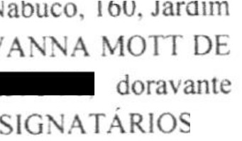economia mista stadual. insc rita no CNPJ nº 13.1 46.6421000 1-4 5. com ede na Avenida Empresá rio José Carlos Silva, 4444. I nác io Barbosa. Aracaju / E, CEP 49030-640. ne te ato representado pelo Diretor Presidente Ronaldo Bote lho Guimarãe . dora ante denominado E **T ADO** e. de outro lado. a **MARIOT A C LÇADO** L**TOA..**

soc ie dade empre ária, in criui no C PJ sob o n-º

4. 736.3-3

'0001- 00, com ede na Rua José

Doutor Luciano. Jaú. São Paulo, CEP 17212-360. neste ato repre entada p la diretora GIO ARR DA FABRÍ CI O BARBARO A. RG nº • • - - ■SS P SP. CPF

denominada **EMPRE A,** to dos conjuntamente de ignado implesmente P RT E ou e.

isoladamente. PARTE e.

**Considerando** que é at ri buiç ão do **ESTADO** reg u lar e foment a r as ati vid ades econômicas. conforme pre ê o artigo 174 da Constituição Federal de **1988** e a Con titu iç ão do Estado de ergipe;

**Considerando** que tal atribuição tem como um de eus maiores objeti os o incremento do nível de empre go e reduç ão das desigualdades regionai e sociais. send o para tanto fundamental estimular novo investimentos:

**onsiderando** er indi pen ável que o **ESTADO ,** isando o incremento do desen olvimento industrial. propicie cond ições para a realização de investimentos no setor produtivo. mediante a fom1ação de parceria com o setor privado; E

**Considerando** que os benefícios que a **EMPRE A** deverá proporcionar para a economia e o de en ol vi men to social de ergipe. em decorrência do incremento da ba e produti a e circu lató ria de bens, geração de novos empregos **e** renda na região: e

A **PARTE** resolvem firmar o presente **PROTOCOLO DE** I **TE ÇÕE** . doravante referido como

### CLÃ LA PRIMEIRA - OBJETO *\J*

Constitui objeto deste **PROTOCOLO** a definição de premissas esta belece ndo cond iç ões nece ária e não vinculante para implantação de indústria cal d is ta, no município de Boquim. estado de Sergipe, contemp land o o seguinte:





iam,,.-t,nrlr iia1 - PSD**1:**

# Governo de ergipe

1. Investimento total previsto: R$ 4.500.000 00 (quatro milhões de reais).
2. Previ ão de produção: 4.200 pares de ca lçados /d ia.

e) Geração de Empregos: 350 (trezentos e cinquentas) diretos e 120 (cento e inte) indiretos.

### CLÁUSULA EGUNDA -1 TENÇÃO DE COLABORAÇÃO POR PARTE DO ESTADO

* 1. Para a cons cução dos objetivos deste **PROTOCOLO.** o **ESTADO,** dentro de sua e fera de competência, propõe-se a envidar esforço s objetivando prover informações e/ou realizar ações razoavelmente necessárias. direcionadas às seguinte finalidades:
  2. 1 .1 Envidar esforços objetivando. no limites da Lei nº 3. 14 0/9 I e desde que aprovado pelo Conselho de De envolvimento Industrial - CDI. a conce são de apoios e incentivos que guardem pertinência com o projeto de instalação da unidade fabril:
     1. Apoiar. nos limites da sua competência. tratativa junto à Superintendência do Desenvolvimento do Nordeste (S DE 1E) para requerimento e obtenç:'lo de incentivos ti cais e conômicos aplicáveis às operaçõe do empreendimento:
     2. Envidar esforços no entido de viabi lizar:apoia r a captação de recur os junto ao banco de fomento em âmbito estadual e nacional no alar total apresentado cm pleito:
     3. poiar. nos limites da sua competência. contato e ge tões com órgão federai . e taduais e municipai visando à obtenção e1ou renovação das li enças. inclu ive ambientais. e pennis ões. autorizações e dados que e füerem necessaríos para a implantação e execução do empreendimento;
     4. Apoiar. nos limites da sua competência. ações junto às conces ionária de serviços publ icos e demai órgãos e entidades. visando à implancação do empreendimento. coo iderando que a infraestrutura mínima necessária deve estar di poní el ant s do início da ua operação.
  3. As ações de critas nesta Cláusula Segunda deverão ser executadas de forma e em prazos aptos a viabilizar a implantação do empreendimento. conforme seu cronogramas e projetos apresentado . que poderão sofrer alterações. desde que aprovado previamente pelo Con el ho de De envolvimento lndu trial - COI.

### CLÁ ULA TERCEIRA-! TE ÇÃODECOLABORAÇÃO POR PARTE DA EMPRESA

1. Para a con ecução dos objetivos deste **PROTOCO LO .** a **EMPRE** se propõe a:
   1. Desenvol er estudos e projeto i ando à implantação da planta in du. triai para fabrícação de calçado . rcspl:!itando toda a Legi lação Aplicável e Licenças Ambientai e de funcionamento:
   2. Envidar e forço para realizar investimentos de acordo com o projeto técnico-econômico­ l1nanceiro a ser apre entado:

*\J*

.;,J. 1:.nv1ctar esforços para apresentar o proJclo e a <locurncntação exigida pela Lei nº 3. 140 / 9 1 e seu decreto de regulamentação. documentos es es. necessários à aprovação pelo Conselho de Desenvolvimento Industrial - COI dos benefícios pleiteado pela EMPRESA no âmbito do



# Governo de Sergipe

* 1. Promover o treinamento, contratação e a capacitação da mão de obra especializada. prioritariamente da região onde será implantada, com o apoio do Governo do Estado, como também entidades especializadas. a exemplo do SENA!;
  2. Buscar preferencialmente as instituições financeiras vinculadas ao ESTADO, desde que apresentem condições de crédito mai favoráveis ou no mínimo iguais à do mercado:
  3. Envi dar seus melhores esforço para priorizar a contratação direta e indireta de fornecedores de bens e serviços estabelecidos no STA DO, desde que em condiçõe de preço, qualidade, capacidade de atendimento cornpatí eis com os critérios da EMPRESA; e
  4. Em pregar e desenvolver mod ma tecno lo gia de produção de modo a participar direta e intensamente no de envolvimento industrial do EST ADO e de contribuir com o aumento da oferta dos produtos no país.

### CLÁlJ lJLA QUARTA - PRAZO

O prazo de igência de te **PROTOCOLO** erá de 24 (vinte e quatro) me es. a contar da data de ua assinatura. podendo er prorrogado. mediante termo aditivo a er firmado pelas partes. condicionada a sua eficácia à publicação do extrato no Diário Oficial do Estado.

### CLÁ LA QlJI 'T A - DI PO IÇÕE GERAI

5. 1 ste PROTOCOLO não acarretará as unção de obrigaçõe para as sig natárias quanto ao eu objeto e as

[G ATÁRIAS guardarão na sua implementação as boas práticas de mercado:

5.:2 As Panes reconhecem que o presente instrumento trata de d is posiç ões amplas e gera,i<; dctalhamento de ação. pelo que não há garantias rclari as a prazo s e valores e rimados;

que demandarão ainda

* 1. E te PROTOCOLO será regido e interpretado de acordo com as leis da República Fede rati va do Brasil :
  2. Todas as cornunicaçõe entre as Partes erão feilas por escrito considerada recebidas na data do efetivo recebimento pelas Pa11e · em seus endereço constantes do preâmbulo deste PROTOCO LO .
  3. Poderá ocorrer a rescisão deste PROTOCOLO. sem penalidade a qualquer das Partes. em caso de recuperação judicial. dissolução. insolvencia ou liquidação da E PRESA. acordo entre as Partes ou a critério da EMPRE A ou do ESTADO.
  4. As Partes concordam em envidar seus melhore esforços para assinar e celebrar quai quer outros documento ou acordos. bem como tomar outras providências nece ária ou convenientes para a implementação do presente Protocolo de I ntençõe s.
  5. enhuma Parte poderá ceder. tran ferir ou de qualquer outra forma dispor de ste PROTOCOLO ou de nenhum de seu direito . interesses ou obrigações ora convencionados. cm o consentimento prévio e e pr1::s o da outra Parte.
  6. a e. ecução deste PROTOCOLO as PARTE comprometem- e por si. seu admini tradore . colaboradores.

**µ n.;µ u ;iiLu :> \;i 1 p 1\; :H.,U lUJl l \; ,:> \.fU\; tJli,.,;;Lu \JU turi.Jll\,.,U,llll'-IH.\ii u"v vf._J .... 'wli,,L, J..uu vu .,.... 'lo.Vlnp1,nu .... L\i,\4 ,,h..u.** u. ... u. • **ih u ,.\**

ou se comprometerá a aceitar de quem quer que seja propina. suborno. doação, pagamento. compensação. vantagem financeira ou não financeira e/ou benefícios a qualquer titulo que caracterize prática i le g a I ou corrupção nos termos Lei l } .846/201 J e da legislação igente de qualquer país.

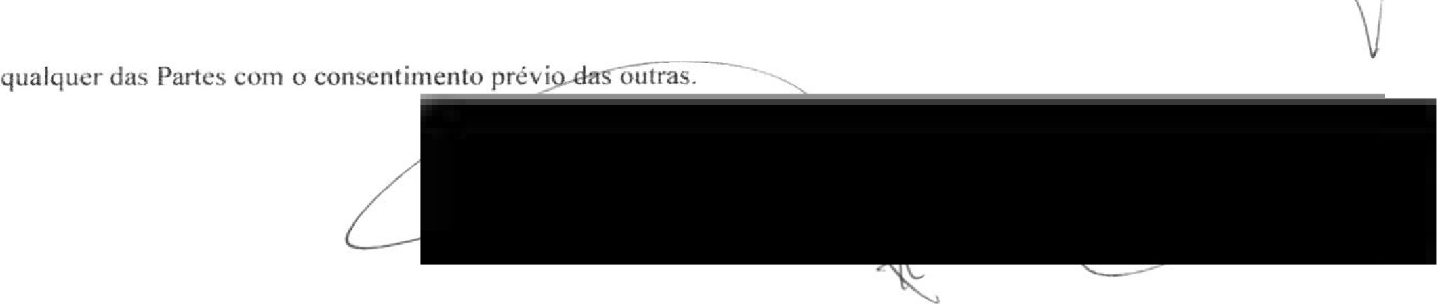

5.9 Qualquer declaração pública, escrita ou oral, em relação ao presente Protocolo. só poderá ser emitida por



**CLÁU ULASEXTA-FORO**

As SIGNATÁRIAS elegem o Foro da Comarca da Capital do ESTADO DE SERG I PE, como competente para dirimir as questões decorrentes deste PROTOCOLO. renunciando expressamente. a qualquer outro. por mais privilegiado que seja.

Estando a sim intencionadas. as SIGNATÁR I AS . por seus representantes legais devidamente autorizados firmam o presente instrumento em 04 (quatro) vias originais de igual teor e forma, e para o mesmo fim. na presença das 02 (duas) testemunhas que também o subs crevem.

Arac aju' E. 1 2 de detembro de 2024.

**de ergipe**

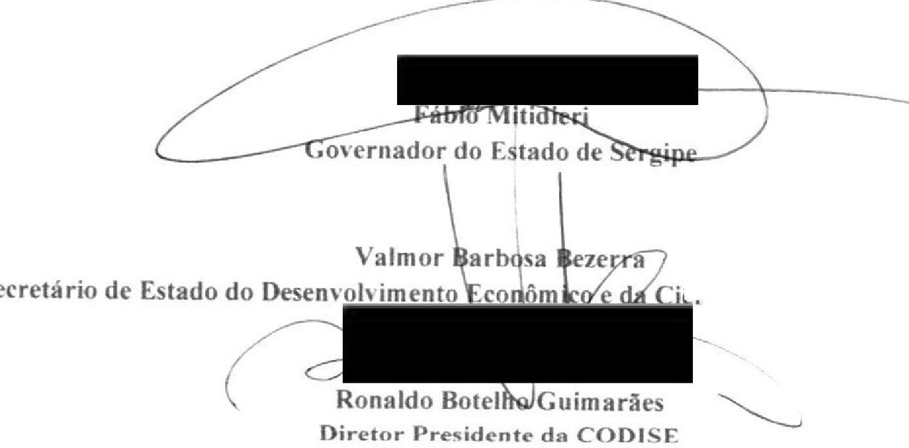

**··ncTa e Tecnologia**

**Giovano**

### Direto

**Testem unhas:**



**Nome.J**

**12**

**2*!Wii***

**CPF:** /

